CARATTERISTICA DI TRASFERIMENTO
DELL’AMPLIFICATORE OPERAZIONALE

Scopo della prova:
Dato un amplificatore operazionale retroazionato, nella configurazione non invertente di figura, determinare la sua caratteristica di trasferimento mediante un multimetro digitale.

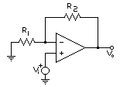

Strumentazione utilizzata:
- Multimetro digitale HP 34401°;
- Alimentatore da banco HP E3630A;
- Basetta per la realizzazione di circuiti;
- Due resistenze R₁ ed R₂ rispettivamente da 1 kΩ e 10 kΩ;
- Amplificatore operazionale TL081;
- Coccodrilli.

Fasi della prova:
Realizzazione circuito sulla basetta: anzitutto si collegano le alimentazioni date dalle due uscite, opposte tra loro (+ 20 V, e -20 V), dell’alimentatore da banco ai piedini 4 (VCC-) e 7 (VCC+) dell’operazionale. Il piedino 8 (NC) viene posto al terminale di massa (COM) dell’alimentatore. Il piedino non invertente (3) viene collegato al terminale da 6 V dell’alimentatore, a quello invertente (2) vanno collegate le due resistenze, delle quali la R₂ è posta in retroazione, quindi l’altro capo è collegato al uscita dell’operazionale (piedino 6), mentre l’altro della R₁ va a massa. L’uscita che si andrà a collegare al multimetro è presa sul piedino 6. Si ha la configurazione delle figure:

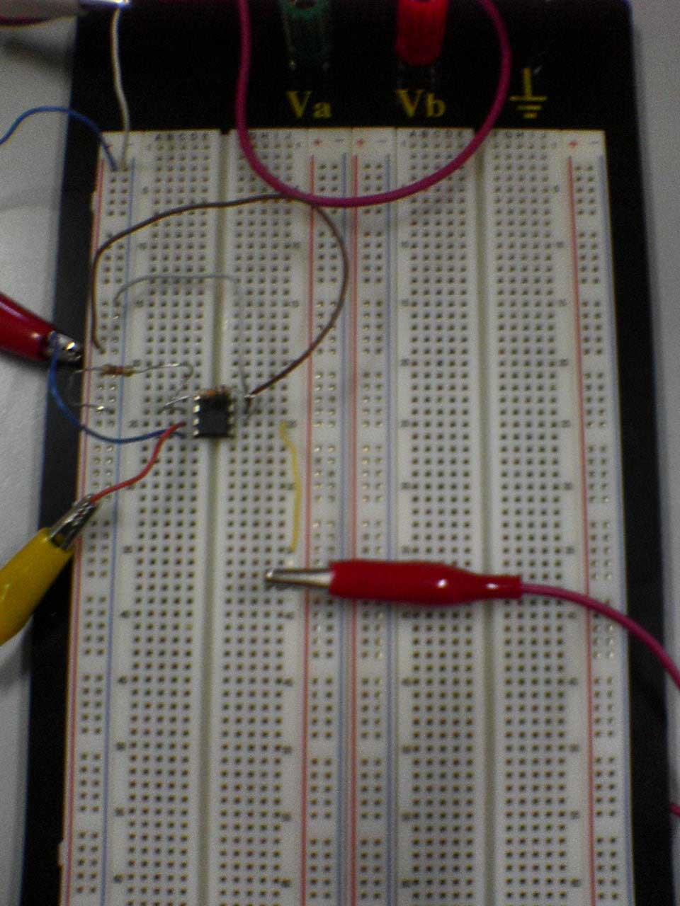

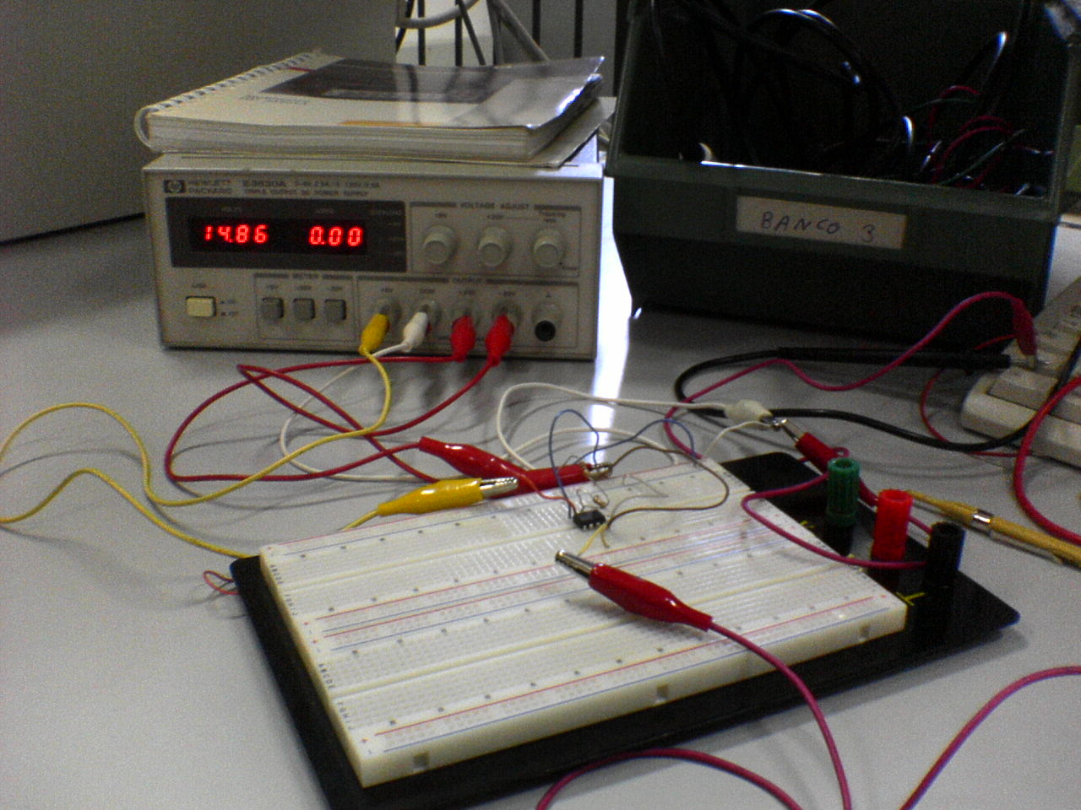

Quindi l’uscita dell’amplificatore operazionale è collegata al terminale caldo del multimetro digitale, il terminale freddo di quest’ultimo alla massa.
Misurazioni: si commuta la tensione di ingresso mediante la rotella dei 6 V sull’alimentatore e se ne controlla l’uscita. Teoricamente si ha un guadagno di tensione dato da A_{V} = R₂/R₁ = 10.
Si sono verificate sperimentalmente le seguenti quantità:
- V_{in} = 0,18 V ⇒ V_{out} = 2,020 V;
- V_{in} = 0,29 V ⇒ V_{out} = 3,283 V;
- V_{in} = 0,36 V ⇒ V_{out} = 4,002 V;
- V_{in} = 0,44 V ⇒ V_{out} = 4,911 V;
- V_{in} = 0,60 V ⇒ V_{out} = 6,721 V;
- V_{in} = 0,70 V ⇒ V_{out} = 7,793 V;
- V_{in} = 0,87 V ⇒ V_{out} = 9,638 V;
- V_{in} = 0,96 V ⇒ V_{out} = 10,646 V;
- V_{in} = 1,05 V ⇒ V_{out} = 11,656 V;
- V_{in} = 1,22 V ⇒ V_{out} = 13,559 V;
- V_{in} = 1,30 V ⇒ V_{out} = 13,835 V;
- V_{in} = 1,39 V ⇒ V_{out} = 13,835 V;
- V_{in} = 1,50 V ⇒ V_{out} = 13,835 V;
- V_{in} = 2,04 V ⇒ V_{out} = 13,836 V;
- V_{in} = 2,47 V ⇒ V_{out} = 13,836 V;
- V_{in} = 2,98 V ⇒ V_{out} = 13,836 V;
- V_{in} = 3,67 V ⇒ V_{out} = 13,837 V;
- V_{in} = 4,79 V ⇒ V_{out} = 13,838 V;
- V_{in} = 6,00 V ⇒ V_{out} = 13,838 V;

Caratteristica di uscita:

Incertezza di misurazione:
Anzitutto si considera l’incertezza delle singole resistenze: entrambe hanno tolleranza 5% (IV striscia dorata sul componente), quindi R₁ = 1 kΩ * (1 ± 0,05), R₂ = 10 kΩ * (1 ± 0,05). Quindi
R₂/R₁ = 10 * (1 ± 0,1).
Nella realizzazione di tali misure si è usato il multimetro digitale HP 34401A, che presenta un errore assoluto sulle misurazioni dato da:
e_{a} = 0,0015 * lettura + 0,0004 * range
In questo caso si è utilizzato un range di 10,0000 V. Quindi per esempio la corretta scrittura della misurazione V_{out} = 13,56 V ⇒
⇒ V_{out} = 13,56 V ± (0,0015 * 13,56 + 0,0004 * 10,0000) V ⇒
⇒ V_{out} = 13,56 V ± 0,02 V

Conclusioni: Dall’esperienza si nota che l’andamento lineare dell’amplificatore si ha fino a quando si ha in ingresso una tensione di circa 1,30 V, cioè quando in uscita ci si avvicina molto ai valori di alimentazione (15 V), e quindi si va in saturazione e non avviene più amplificazione di tensione. Il valore di saturazione è quello riportato nella figura sottostante:

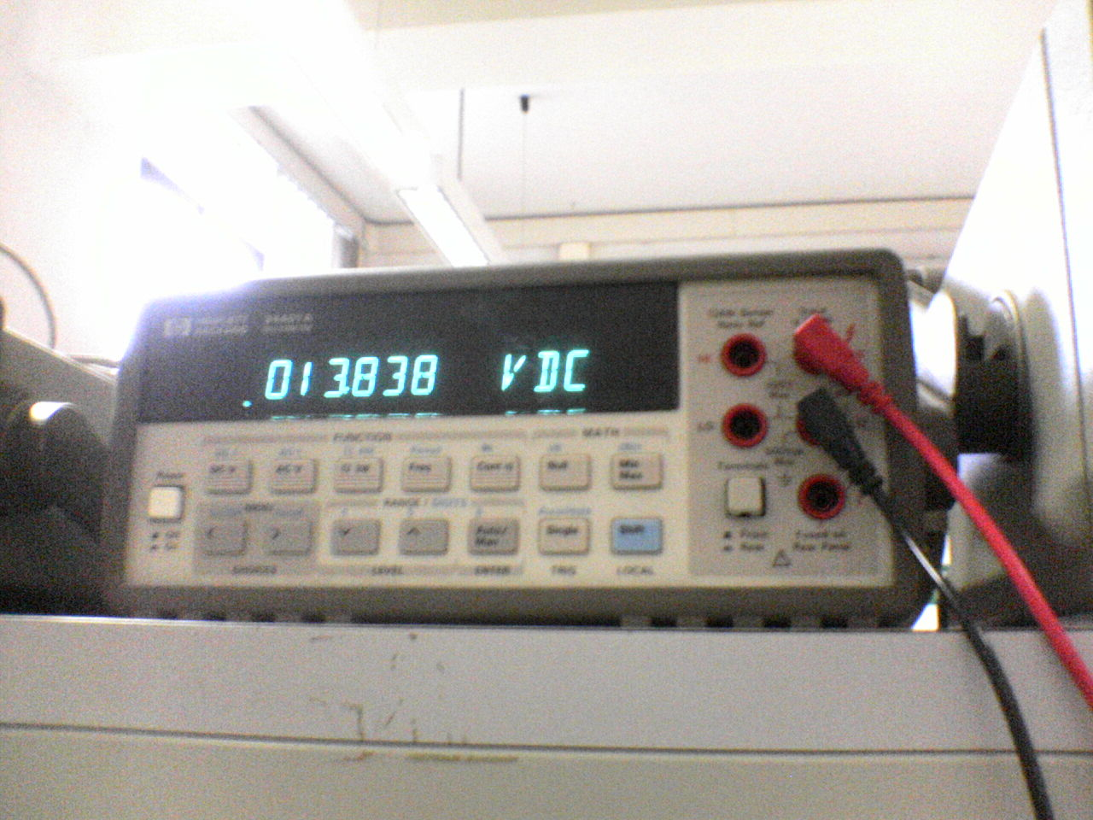

Inoltre si nota come il guadagno reale non si discosta molto da quello ideale, a sottolineare la bontà dell’amplificatore retroazionato.

